ДИНАСТИЯ РУБЦОВЫХ И РЖЕВСКИЙ КРАЙ:
СТРАНИЦЫ ИСТОРИИ
При изучении истории Ржевского края и описывающих ее источников нам неоднократно встречалось имя Николая Ивановича Рубцова (1825–1895) — весьма известного в XIX веке в Твери, да и в России, публициста и экономиста, секретаря Тверского губернского статистического комитета, инициатора создания Тверской публичной библиотеки и Тверского музея, участника проведения одной из первых переписей жителей Твери. И каждый раз по прочтении его литературных трудов, где говорилось о Ржеве, нас посещала мысль о неравнодушном, трепетном, бережном описании автором нашего города и его окрестностей. Словно Рубцов не просто мимоходом бывал здесь, а некогда тут жил, знал все заповедные уголки, прошагал по ним множество раз. И теперь это действительно подтвердилось.
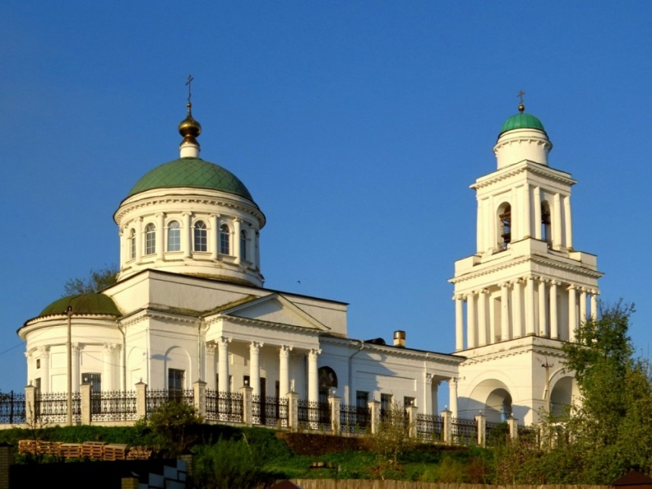
2021 год — важная веха в истории Ржева — 200-летие возведения величественного каменного Оковецкого собора (1821), к строительству которого причастны церковнослужители Андрей Васильевич (1783— после 1850) и Иван Васильевич (1795–1855) Рубцовы, сыновья ржевского священника Василия Дмитриевича Рубцова (1746 — 1806), оба уроженцы Ржева.
Оковецкая церковь
Василий являлся представителем старейшей династии тверского духовенства. Пращур Василия Дмитриевича Рубцова Еремей (в монашестве Ефрем; упоминание 1723 г.) — иеромонах Опекалова Вознесенского монастыря Старицкого уезда. Опекалов монастырь находился в верховьях р. Бойни, неподалеку от деревень Новый и Старый Рукав (пограничье Ржевского и Старицкого уездов); в нем было 8 келий и две деревянные церкви: теплая Покрова Пресвятой Богородицы, холодная Вознесения Господа Бога и Спаса нашего Иисуса Христа. Одно время Опекаловский и ржевский Воздвиженский монастыри входили в общую территорию Иосифо-Волоколамского монастыря; ныне это территория Ржевского района (около д. Мологино) Дети Еремея Рубцова Иван (1665 — после 1690, дьячок) и Петр (род. 1670) осели в Погорелом Городище, оба служили в храме. Предполагаем, что это была Богоявленская церковь с двумя приделами: Покрова Богородицы и Нила Столобенского (одно из первых упоминаний о существовании церкви 1798 г.; храм на сегодня полностью утрачен, его развалины окончательно разобраны в 1960-х гг., на его месте стоит жилой дом).
В Ржеве родились и выросли сыновья Василия Андреевича Рубцова и дочь Анна (1778 – после 1806). Анна Васильевна впоследствии стала супругой Григория Козьмина (ок. 1775 – после 1802) - дьячка ржевской Рождества Богородицы (позже Ильинской) церкви, что находилась на перекрестке современных улиц Бехтерева и Ленина, в годы войны утрачена).
Старший сын ржевского священника Оковецкого храма Василия Дмитриевича Рубцова, Андрей Васильевич Рубцов (1783 – после 1850), и стал первоустроителем Ржевского Оковецкого храма.
Андрей Васильевич Рубцов в 1795 году поступил в Тверскую духовную семинарию, где был одним из лучших ее студентов. После окончания богословского курса Тверской духовной семинарии в 1807 году был возведен в сан священника на место своего покойного отца – в Оковецкую церковь.
25 августа 1807 года Андрей Рубцов был повенчан с Олимпиадой Илларионовной (Петровой). Таинство венчания происходило в Покровской ржевской церкви (на сегодня не сохранилась) при участии диакона этого храма Иллариона Петрова (ее отца). В Тверском областном архиве сохранились документ, подтверждающий данное событие. Его подписал ржевский протоиерей Успенского собора (с 1777 года) и благочинный Афанасий Никифорович Носов (1755 – после 1807), в свое время выпускник Тверской духовной семинарии, выходец из старинного рода кашинского духовенства.
Супружеская жизнь Андрея Васильевича и Олимпиады Илларионовны Рубцовых была счастливой. В браке они прожили около полусотни лет, вырастив 9 детей: сыновья Василий (1810-1886), Иван (1813-1862), Петр (1817-1896), Семен (1822-?), Яков (1824-?); дочери Анна (1811-?), Екатерина (1819 -?), Анна (1823-?), Любовь (1824-?). Последние годы жизни, а это 50-г годы XIX века, вместе они проживали на зубцовской земле.
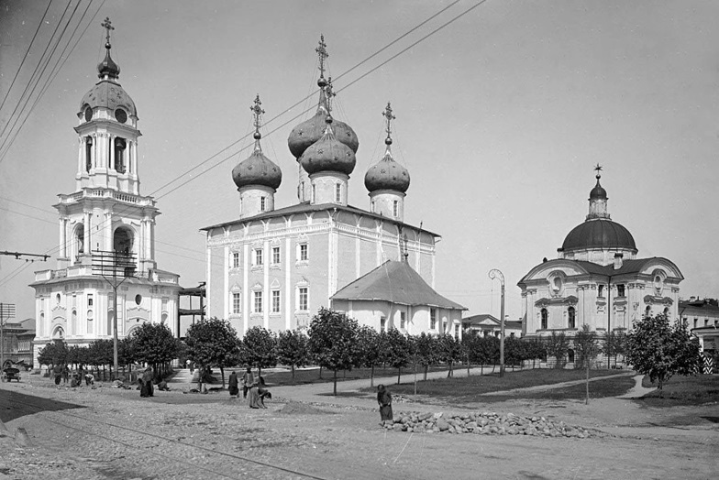
2 сентября 1797 года (практически через неделю после свадьбы) Андрей Васильевич Рубцов принимает присягу на место священника нашей ржевской Оковецкой церкви. Торжественная процедура возведения в духовенство происходит в Тверском Спасо-Преображенском кафедральном соборе (известен с 1285 года, снесен в 1935 году; в настоящее время восстанавливается). Особым и обязательным требованием присяги является неукоснительное выполнение крестного знамения тремя первыми перстами.
Тверь. Спасо-Преображенский собор
А еще через две недели 17 сентября 1797 года выпускник Тверской духовной семинарии (отделение богословия) Андрей Рубцов получает чин диакона. Столь важное жизнеутверждение Андрея Васильевича проходит уже в северной столице – в Свято-Троицкой Александро-Невской лавре, в церкви воскрешения св. Лазаря в С-Петербурге (известна с 1717 г.).
21 сентября 1797 года ржевский диакон Андрей Васильевич Рубцов произведен во священника. Этот обряд совершен в С. Петербурге в домовой Ростовских и Ярославских чудотворцев церкви, состоящей при Ярославском подворье (18 линия на Васильевском острове). Митрополит и архиепископ Тверской Мефодий об этом событии напишет в своем рапорте в Тверскую духовную консисторию. Митрополит Мефодий (1761-1815, был одним из образованнейших людей той эпохи; с 1790 г. ректор и профессор богословия Славяно-греко-латинской академии. с 1803 по 1814 гг. тверской архиепископ).
Он берет патронирование, контроль и личное руководство по введению священника Андрея Васильевича Рубцова в его духовно-должностные обязанности. Ответственным поручителем митрополит Мефодий назначает священника Иоанна Михайлова (из тверской Никольской церкви; сегодня не сохранилась; теперь там находится обелиск Победы). Интересно, что каменный Никольский храм, что «на Зверинце» (в народе «Никола мокрый») имел тоже придел преподобного Нила Столобенского как и наша Оковецкая церковь.
Экзамены прошли успешно, и священник Андрей Рубцов с 20 октября 1807 года принял штат руководства Оковецкой церковью. А еще через 10 лет он начнет строительство нового уже каменного храма, который и сегодня украшает наш город.
А почти через двадцать лет, в 1826 году, священник Андрей Васильевич Рубцов был произведен в протоиерея Ржевского Успенского собора. За усердие в строительстве храма он был награжден высшим духовным начальством.
В 1833 г. священник Андрей Васильевич был переведен в Пятницкую церковь г. Бежецка. В 1838 году он возвратился на Волговерховье и трудился в Троицкой церкви г. Зубцова и одновременно в зубцовской Никольской церкви. По документам, на 1850 г. священник Андрей Васильевич Рубцов числился за штатом.
Итак, в 1821 г. возведена белокаменная церковь с тремя престолами: Оковецкой Божией Матери, Иоанна Предтечи, Преподобного Нила Столобенского. А через 20 лет в 1841 г. построена ее колокольня.
Александр Васильевич Рубцов (1788 — после 1841) - второй старший сын ржевского священника Оковецкой церкви Василия Андреевича Рубцова, окончил Тверскую духовную семинарию; позже учитель Ржевского духовного училища (1813), священник Тверской Вознесенской на проспекте церкви (1816), протоиерей (1841).
Следует сказать, что именно священник Александр Васильевич Рубцов стал одним из инициаторов перестройки Тверского Вознесенского храма. В 1818 г. тверские прихожане и священники обратились в Духовное управление за разрешением разобрать храм и на его месте построить новый, более просторный, с приделами Антония и Феодосия Печерских и Богоявления Господня. К прошению прилагался проект церкви, подписанный губернским архитектором Н.Н. Леграндом. Но средств на эти работы не нашлось, и храм решили расширить путем устройства нового придела. В 1826 г. на средства купцов И. Ф. Татаринцева и Ф. Н. Боброва была начата перестройка храма по проекту архитектора И. Ф. Львова в стиле позднего классицизма. В 1831 г. был закончен и освящен придел Антония и Феодосия Печерских, а 11 мая 1833 г., в праздник Вознесения Господня, — освящен весь храм с новым позолоченным иконостасом и покрытыми росписями стенами. Освящение произвел архимандрит Афанасий (1801–1868), настоятель первоклассного Троцкого Калязинского монастыря, ректор Тверской семинарии.
Рисунок 2
Рисунок 3
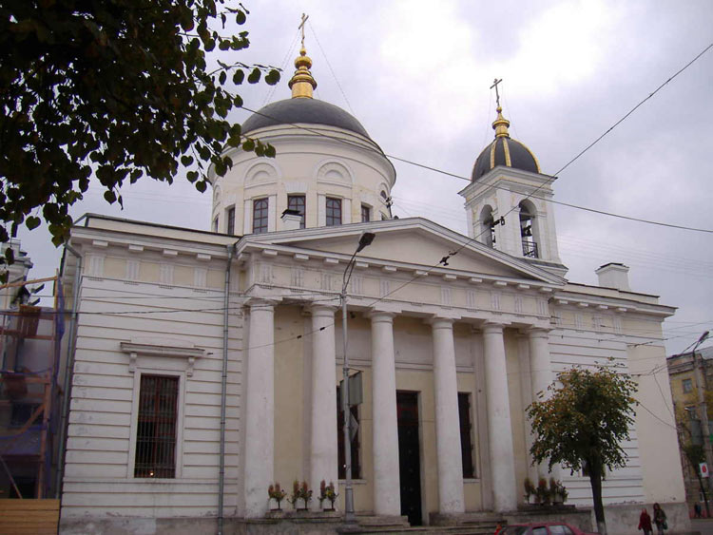
В 1836 г. был освящен второй придел — Богоявления Господня. При строительстве собора очень широко применялся старицкий белый камень, из которого были выполнены белокаменные колонны, карнизы, цоколь, ступеньки храма и колокольни. Храм был выкрашен охрой, детали декора побелены. Применялась роспись как внутри, так и снаружи. С помощью росписи в портике была создана искусная композиция объемных рельефов в технике гризайли. Иконы писали тверские живописцы Пешехонов, Сухарев, Садовников. Главка и крест на храме были вызолочены, как и крест на шпиле колокольни. Крыша и купол были покрыты луженым железом. Широко применялось кованое железо (решетки на окнах и дверях). Оконные переплеты и двери были тонированы под мореный дуб. Все в обличиях сооружения было продумано до мельчайших подробностей. Каменный Ржевский Оковецкий храм и Тверской храм Вознесения имеют много общего и в почерке архитектора, и в отделке, и внутреннем убранстве.
Тверь. Вознесенский собор
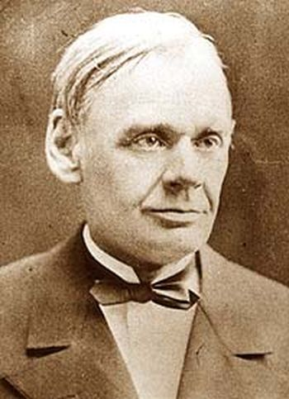
Младший сын Василия Дмитриевича Рубцова Иван Васильевич окончил Тверскую семинарию, потом служил диаконом в тогда еще старой деревянной Оковецкой церкви (1812–1816); в 1823 г. он выбыл на гражданскую службу, став чиновником канцелярии тверского губернатора К. Я. Тюфяева (1831–1834). Его сын, Николай Иванович (1825-1895) и внук ржевского пастыря Оковецкой церкви Василия Андреевича Рубцова (он же родной племянник Андрея Васильевича — первоустроителя ржевского Оковецкого каменного храма), и стал одним из первых тверских краеведов, видным общественным деятелем губернии, занимал важные государственные руководящие посты, получил чин тайного советника.
Николай Иванович Рубцов
Блестяще окончив Тверскую гимназию, Н. И. Рубцов учился в Московском университете. С 1845 г. являлся старшим помощником правителя канцелярии тверского губернатора А. П. Бакунина (губернатор 1842–1857), затем был секретарем губернского статистического комитета. С 1860 г. инициатор и устроитель первой публичной библиотеки в губернском центре, а в 1866 г. — зачинатель Тверского музея, куда передал свои личные коллекции по этнографии и минералогии. Затем с 1870 г. правитель канцелярии Виленского и Минского генерал-губернатора. Свой след Н. И. Рубцов оставил и в истории ржевского краеведения: это литературные очерки о Ржеве (1859 год), которые открывают его цикл зарисовок о городах губернии (Осташков, Торжок, Кашин, Старица). Скончался в г. Вильно (Вильнюс).
И в добавление вышесказанного. В этом году Ржев отмечает 200-летие с момента постройки каменного Оковецкого храма. Подчеркну: каменного! Первоначально же Оковицкая церковь была деревянной, и первое ее упоминание в документах 1758 год.
Ольга Кузьмина

